22 февраля 2018 г. | № | 143
г. Мінск |  |  |  |  | г. Минск

Об уведомительном порядке начала осуществления отдельных видов экономической деятельности

В соответствии с частью второй подпункта 3.1 пункта 3 Декрета Президента Республики Беларусь от 23 ноября 2017 г. № 7 ”О развитии предпринимательства“ Совет Министров Республики Беларусь ПОСТАНОВЛЯЕТ:
1. Утвердить прилагаемое Положение о порядке направления и учета уведомлений о начале осуществления видов экономической деятельности.
2. Настоящее постановление вступает в силу с 26 февраля 2018 г.

Премьер-министр
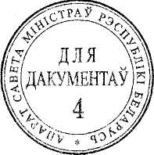
Республики Беларусь А.Кобяков

11

